TECNICA PARA LA RESOLUCIÓN DE PROBLEMAS CON EL APOYO DEL COMPUTADOR:

PASOS:

1. **Análisis y clasificación del enunciado del problema en sus elementos**

|  |  |  |
| --- | --- | --- |
| **Elemento** | **Valor** | |
| Captura de Datos | Numero |  |
|  |  |
|  |  |
|  |  |
| Operaciones Aritméticas  Preguntas  Observaciones | Suma de numeros: Acomulación del resultado de los numeros sumados + Numero | |
| Contador de numeros: Acumulación de la cantidad de numeros sumados + 1 | |
| Promedio: Suma/Contador | |
|  | |
| ¿cúal es el promedio de una serie de números? |  |
|  |  |
|  |  |
|  |  |
| Sí de teclea el numero 0 se ha alcanzado el final de serie de números. | |
|  | |
|  | |
|  | |

1. **Diagrama Entrada – Proceso – Salida**

Entradas Procesos Salidas

Suma De números

Cantidad de números

Promedio

Número>0

1. **Análisis de Procesos Aritméticos**

|  |
| --- |
| Suma de números= Resultado acumulado de números sumados + numero |
| Contador de números= Cantidad de números sumados +1 |
| Promedio=Suma de números/Contador de números |
|  |
|  |
|  |

1. **Diseño Interfaz Hombre – Máquina**

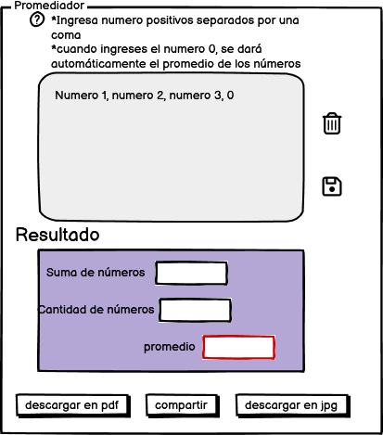

1. **Algoritmos**

|  |  |
| --- | --- |
| **Paso** | **Descripción** |
| 0 | Inicio |
| 1 | **Declarar variables** |
| 2 | Número, suma de números, cantidad de números, promedio |
| 3 | **Capturar datos** |
| 4 | Número |
| 5 | **Procesos** |
| 6 | Suma de números= Resultado acumulado de números sumados + numero |
| 7 | Contador de números= Cantidad de números sumados +1 |
| 8 | Promedio=Suma de números/Contador de números |
| 9 | **Imprimir resultados** |
| 10 | Suma de números |
| 11 | Cantidad de números |
| 12 | Promedio |

1. **Tabla de Datos**

|  |  |  |  |  |  |  |  |  |
| --- | --- | --- | --- | --- | --- | --- | --- | --- |
| **Identificador** | **Tipo** | **TipoDato** | **Valor Inicial** | **Ambito** | | | **Observaciones** | **Documentación** |
| E | P | S |
| v_valNum | variable | real | 0.0 | E |  |  | Sí número es 0 se finaliza la serie de números | Variable que almacena el numero |
| v_valSum | variable | real | 0.0 |  | P | S |  | Variable de proceso y salida que almacena la suma |
| v_conTdor | variable | real | 0.0 |  | P | S |  | Variable de proceso y salida que almacena el contador |
| v_valProm | variable | real | 0.0 |  |  | S |  | Variable de salida que almacena el promedio |
|  |  |  |  |  |  |  |  |  |
|  |  |  |  |  |  |  |  |  |
|  |  |  |  |  |  |  |  |  |
|  |  |  |  |  |  |  |  |  |
|  |  |  |  |  |  |  |  |  |

1. **Tabla de Expresiones Aritméticas y Computacionales**

|  |  |
| --- | --- |
| **Expresiones Aritméticas** | **Expresiones Computacionales** |
| Suma de números= Resultado acumulado de números sumados + numero | v_valSum=v_valSum+v_valNum |
| Contador de números= Cantidad de números sumados +1 | v_conTdor=v_conTdor+1 |
| Promedio=Suma de números/Contador de números | v_valProm=v_valSum/v_conTdor |
|  |  |
|  |  |
|  |  |
|  |  |
|  |  |

1. **Diagrama de Flujo de Datos**

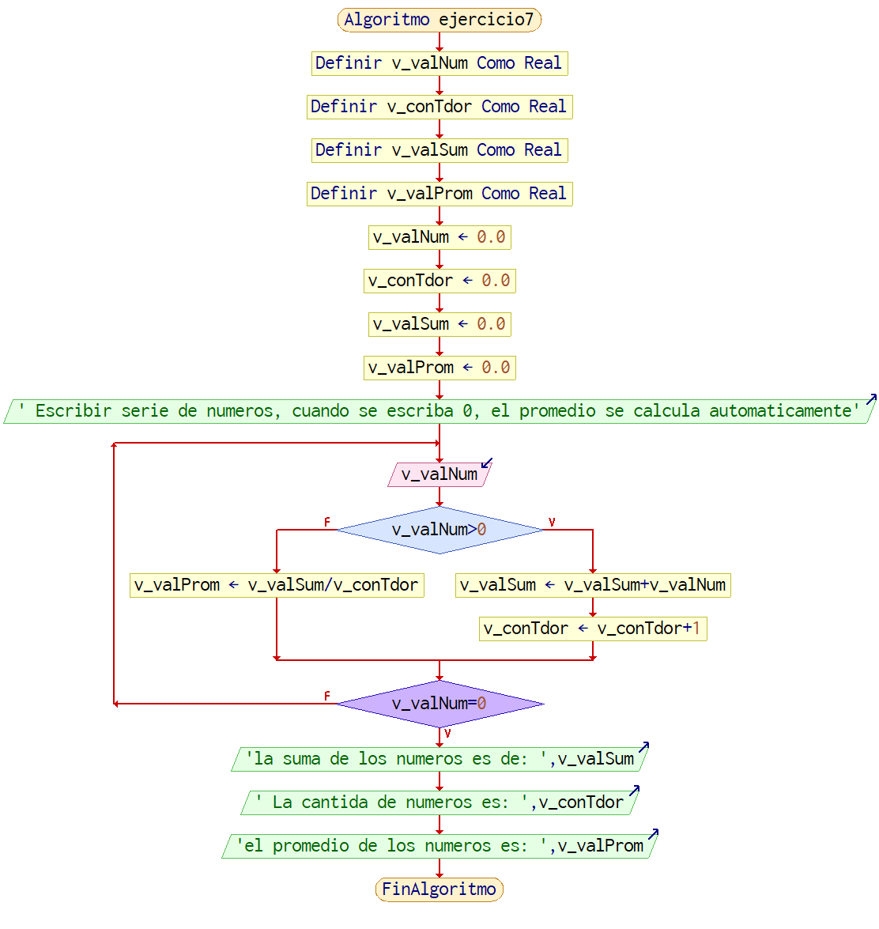

1. **Prueba de Escritorio**

Ubicación: C:\Users\juanf\OneDrive\Documentos\Fundametos de Programación\3. Estructuras de repetición\Ejercicio7

1. **Pseudocódigo**

if __name__ == '__main__':

# area de descripcion:

# enunciado: Calcular la media de una serie de numeros positivos, suponiendo que los datos

# se leen desde un terminal. Un valor de cero como entrada indicara que se ha alcanzado el final de la serie de numeros positivos.

# desarrolado por: Juan Fernando Parra

# version:1.0

# fecha:3/03/2023

# area de declaracion de variables

v_valnum = float()

v_contdor = float()

v_valsum = float()

v_valprom = float()

# area de inicializacion de variables

v_valnum = 0.0

v_contdor = 0.0

v_valsum = 0.0

v_valprom = 0.0

# area de lectura

print(" Escribir serie de numeros, cuando se escriba 0, el promedio se calcula automaticamente")

# area de procesos

while True:# no hay 'repetir' en python

v_valnum = float(input())

if v_valnum>0:

v_valsum = v_valsum+v_valnum

v_contdor = v_contdor+1

else:

v_valprom = v_valsum/v_contdor

if v_valnum==0: break

print("la suma de los numeros es de: ",v_valsum)

print(" La cantida de numeros es: ",v_contdor)

print("el promedio de los numeros es: ",v_valprom)

**Información del Programa: Nombre de Archivos:**

**Intefaz:** Balsamiq ejercicio7

**Pseudocódigo:** ejercicio7 python **Proyecto Java:** ejercicio7 java

**Ubicación:** C:\Users\juanf\OneDrive\Documentos\Fundametos de Programación\3. Estructuras de repetición\Ejercicio7

**Autor:**

Juan Fernando Parra

**Version:**

1.0

**Fecha:**

3/07/2023

Junio 15 de 2011

*/

**Modulo Principal**

**// Área de Declaración e inicialización de Variables:**

|  |  |  |  |  |  |  |  |  |  |
| --- | --- | --- | --- | --- | --- | --- | --- | --- | --- |
| **Numérico** | | | | **Texto** | | | | **Boolean** | |
| **Real** | | **Entero** | | **Cadena** | | **Char** | | **Booleam** | |
| **Identificador** | **Vlr Inicial** | **Identificador** | **Vlr Inicial** | **Identificador** | **Vlr Inicial** | **Identificador** | **Vlr Inicial** | **Identificador** | **Vlr Inicial** |
|  |  |  |  |  |  |  |  |  |  |
|  |  |  |  |  |  |  |  |  |  |
|  |  |  |  |  |  |  |  |  |  |
|  |  |  |  |  |  |  |  |  |  |
|  |  |  |  |  |  |  |  |  |  |
|  |  |  |  |  |  |  |  |  |  |
|  |  |  |  |  |  |  |  |  |  |
|  |  |  |  |  |  |  |  |  |  |
|  |  |  |  |  |  |  |  |  |  |

**// Entradas Leer (**Identificador**)** - **Procesar - Escribir (**Identificador**)** ;

**Fin_Modulo_Principal**